**Lauben Toaster 900BC – křupavá snídaně za pár minut**

Křupavý toast k snídani namazaný máslem představuje pro mnohé dokonalý začátek dne. S **Lauben Toaster 900BC** získají vaše snídaně či svačiny zcela nový rozměr, díky **digitálnímu** **nastavení** na dotykovém displeji máte na výběr ze **7 stupňů intenzity** opečení. Dokonce si svůj preferovaný stupeň opečení můžete uložit. Pokud nevíte jistě, jak moc opékat, kdykoliv lze proces manuálně ukončit. A stane-li se, že toast tak trochu vychladne, dejte si ho přihřát s funkcí **Reheat**. Velmi rychlé je rovněž rozpékání pečiva, kdy stačí dát svůj oblíbený croissant na ohřívací mřížku, zapnout a je jako z pekárny. Pomocí funkce **Defrost** zase vše snadno rozmrazíte. Údržba topinkovače není složitá, stačí vyjmout **tác** **na** **drobky** a vysypat. Vyladěnou kuchyňskou linku získáte s varnou **konvicí** **ve stejném designu**.

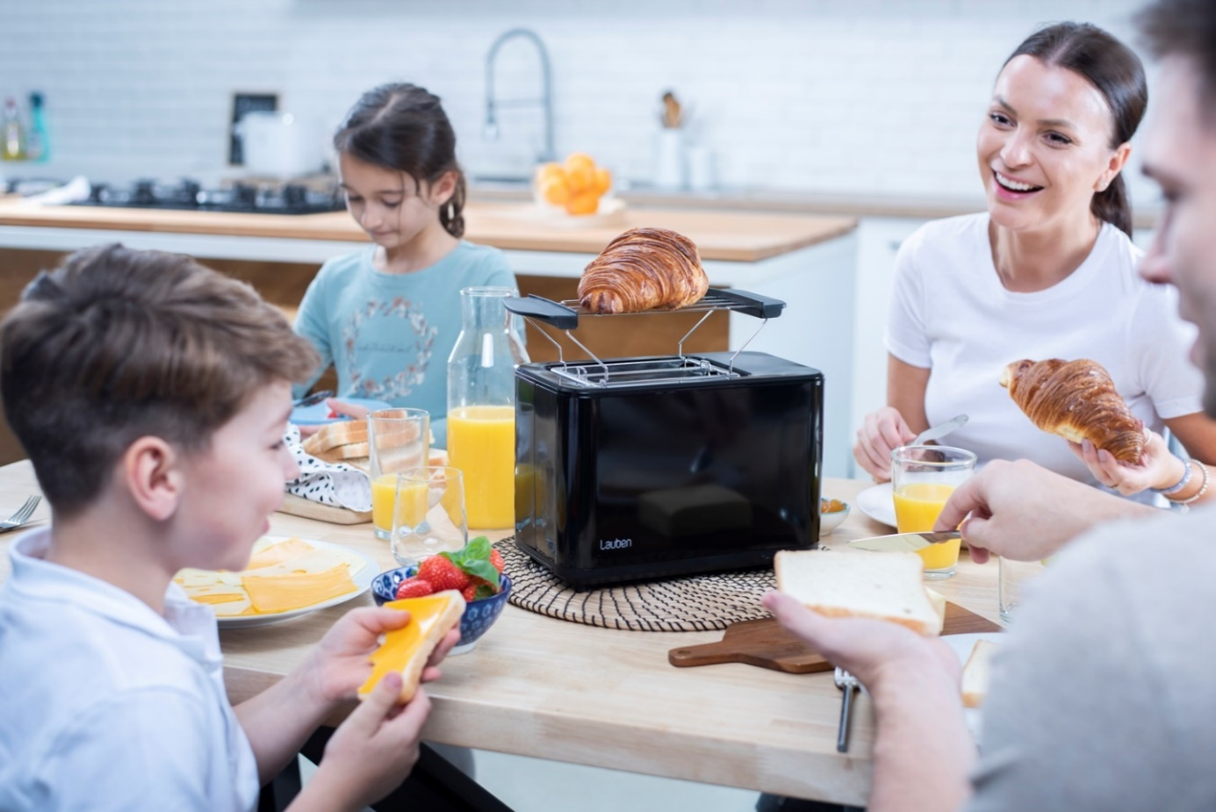

**Pečte, ohřívejte i rozmrazujte**

V topinkovači během chvíle připravíte dokonalý toast křupavý přesně tak, jak to máte rádi. Stačí nastavit jeden ze **7 stupňů intenzity**. Svou preferenci si pak uložte na příště. Jestliže zkoušíte nový chléb a připéká se, kdykoliv ručně opékání přerušte. Nestíháte? Nevadí, s funkcí **Reheat** pečivo snadno přihřejete. Někdy je zase potřeba vytáhnout pečivo z mrazáku, pak přichází na řadu funkce **Defrost**. Opomenout nesmíme **ohřívací mřížku**, na níž připravíte třeba teplý croissant.

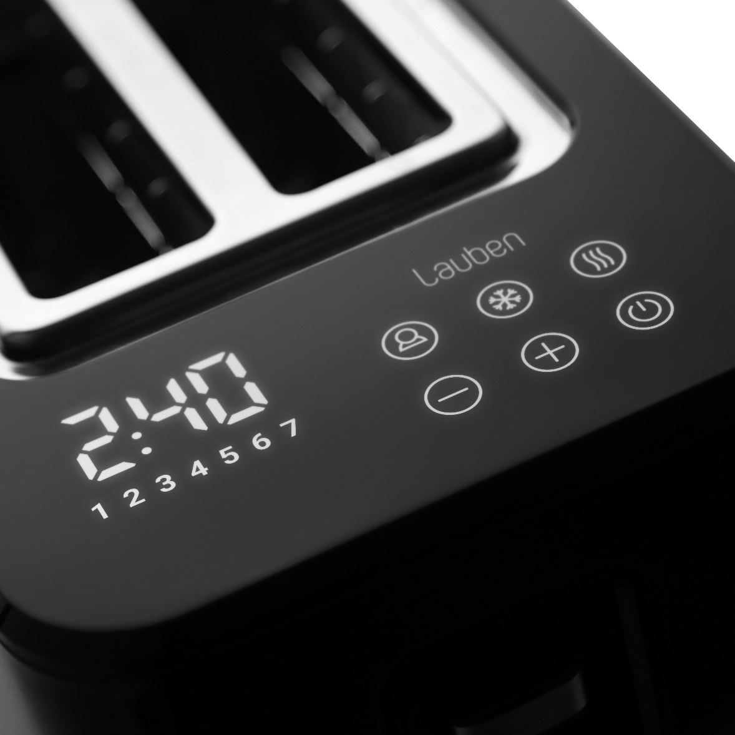

**Údržba ve znamení jednoduchosti**

Úklid nikoho příliš netěší, proto má **Lauben Toaster 900BC** integrovaný vyjímatelný tác na drobky, který stačí vytáhnout a vysypat, případně trochu otřít. Jednoduše si tak uchováte čistotu i v okolí přístroje. Na dně základny byl vytvořen **prostor** **pro** **úklid** **kabelu**, aby vám nikde nepřekážel.

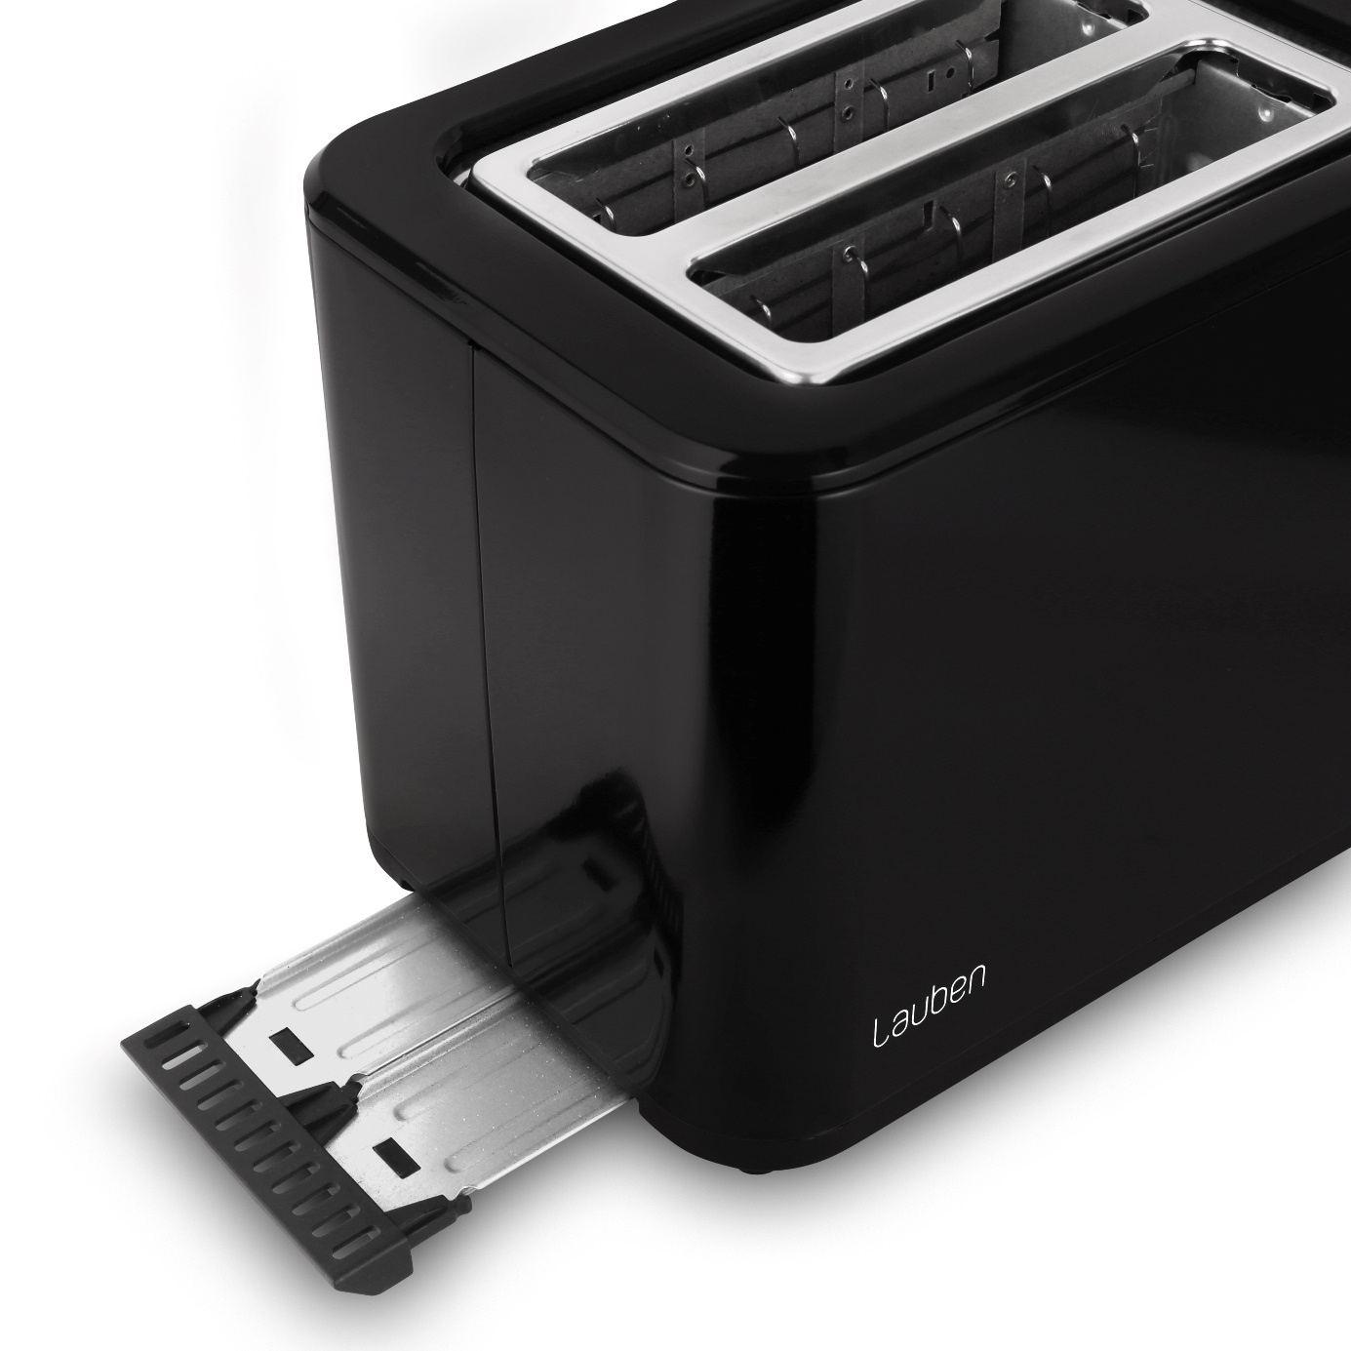

**Dokonalý design**

Lauben Toaster 900BC potěší i svým elegantním minimalistickým **designem**, který dokonale ladí s rychlovarnou konvicí s nastavitelnou teplotou stejného vzezření. Topinkovač je vyroben z kvalitní **nerezové** **oceli** a **protiskluzové nožičky** zabraňují jeho putování po kuchyňské lince.

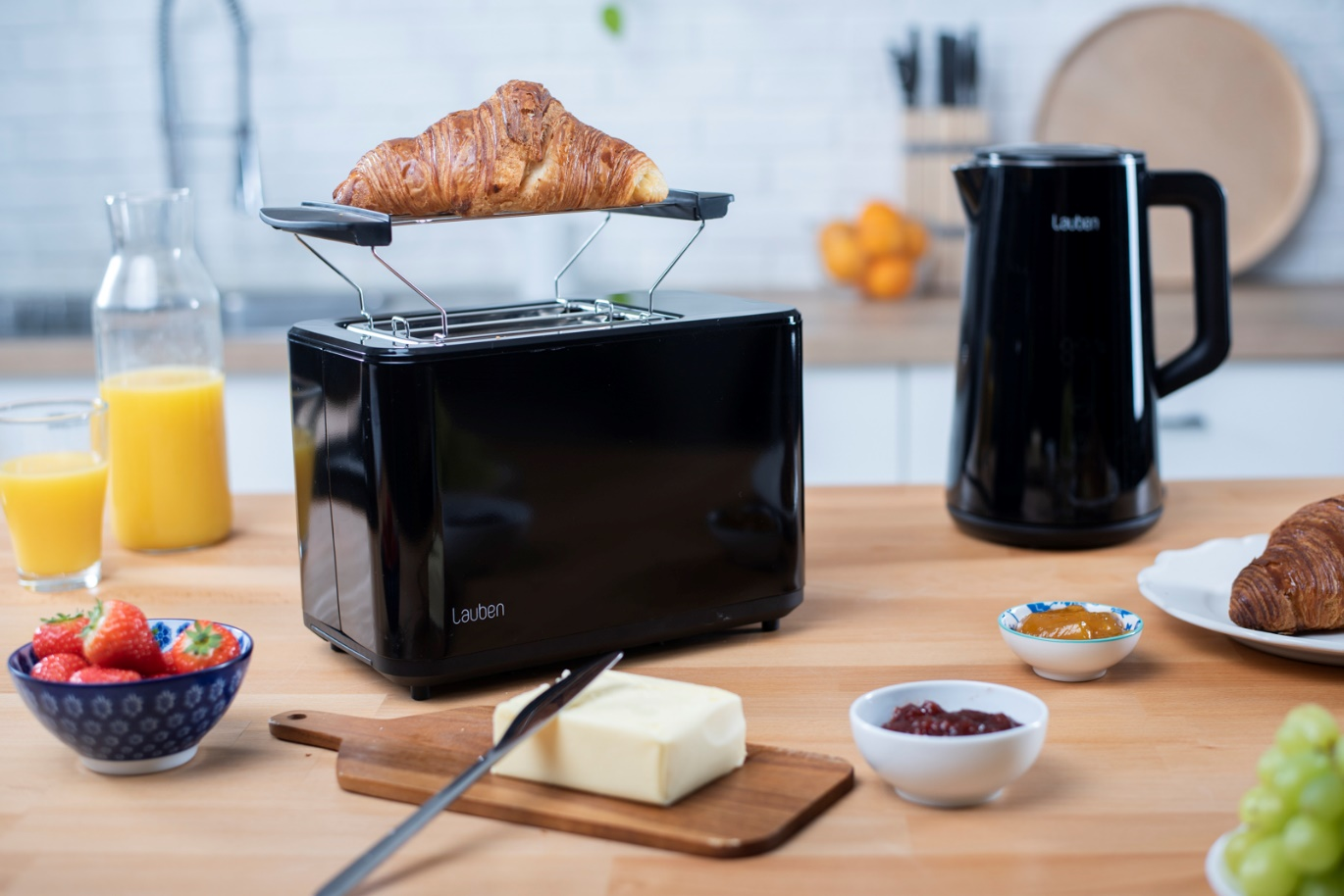

**Ikony:**

**7 stupňů pečení**

Dle vlastní chuti na digitálním dotykovém displeji navolíte některý ze 7 stupňů intenzity opečení.

**Funkce Reheat**

Díky této funkci můžete pečivo kdykoliv přihřát.

**Rozmrazování**

Někdy je třeba sáhnout do zásob v mrazáku. Funkce Defrost zajistí dokonale rozmražené pečivo na stole během chvíle.

**Uživatelské nastavení**

Topinkovač umožňuje uložení uživatelských preferencí souvisejících s vybraným stupněm opečení. Nemusíte tak pokaždé přístroj nastavovat.

**Okamžité ukončení opékání**

Zdá se vám, že už se váš toast příliš připéká? Stačí zvolit funkci okamžitého manuálního ukončení opékání a je vyřešeno.

**Ohřívací mřížka**

Patříte-li mezi milovníky teplého croissantu či bagetky, určitě oceníte šikovnou mřížku pro jejich ohřívání.

**Vyjímatelný tácek na drobky**

Pro snadnou údržbu byl topinkovač vybaven vyjímatelným tácem na drobky, který stačí pouze vytáhnout a vysypat.

**Dotykový displej**

Veškeré funkce pohodlně nastavíte na prémiovém digitální dotykovém displeji.

**Prostor pro kabel**

Na dně základny je umístěn prostor pro uschování kabelu, který tak zbytečně nepřekáží na kuchyňské lince.

**Funkce vycentrování pečiva**

Mřížky uvnitř topinkovače se postarají o vycentrování pečiva, aby bylo vždy rovnoměrně propečeno.

**Protiskluzové nožky**

Pohybu topinkovače po kuchyňské lince brání protiskluzové nožky.

**Funkce automatického vypnutí**

Topinkovač se automaticky vypne, jakmile bude dosaženo požadovaného stupně opečení.

**Snídaňový set**

K dispozici je i [rychlovarná konvice](https://www.lauben.com/cs/rychlovarne-konvice/electric-kettle-ek17ws/) s nastavitelnou teplotou ve stejném designu pro stylovou kuchyň.

**Parametry:**

Příkon: 220 V, 50/60 HZ

Výkon: 900 W

Stupně opečení: 7

Uživatelská paměť: ano

Rozmrazování: ano

Ohřívání: ano

Ohřívací mřížka: ano

Manuální okamžité ukončení opékání: ano

Odnímatelný tác na drobky: ano

Prostor na ukládání kabelu: ano

Délka přívodního kabelu: 100 cm

**Obsah balení:**

Topinkovač Lauben Toaster 900BC

Ohřívací mřížka